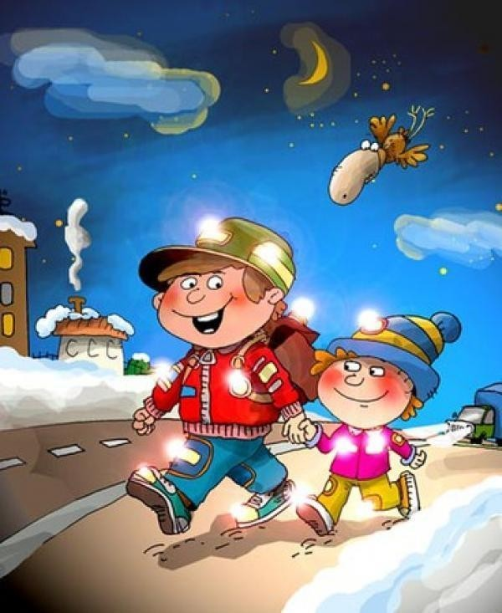
Консультация для родителей

«ОДЕЖДА, КОТОРАЯ ДАРИТ БЕЗОПАСНОСТЬ»

Светоотражающие элементы должны стать неотъемлемой частью детской одежды. Эта деталь теперь считается очень важной, и входит в дизайн моделей многих популярных марок. Очень актуально это для школьников, которые часто возвращаются домой из школы без сопровождения взрослых и иногда вынуждены переходить дорогу, но это пригодится для детей любого возраста. Присутствие светоотражающих элементов на детской одежде может значительно снизить детский травматизм на дорогах.
По статистике дорожно-транспортных происшествий в РФ из года в год на дорогах страны гибнет от 30 до 35 тысяч чел. и 270-280 тыс. человек получают ранения разной степени тяжести. Значительная часть пострадавших – пешеходы.
Почти 90% наездов на пешеходов приходится на темное время суток. Это как раз то время, когда дети идут в школу, в детский садик, а взрослые идут на работу, учебу или возвращаются домой. Доказано, что в темное время суток человеческий глаз способен воспринимать только 5% той информации, которую он видит при дневном свете, поэтому идущего или стоящего на обочине пешехода — маленькую темную фигурку, сливающуюся с окружающей средой, водитель очень часто просто не видит! Или замечает в самый последний момент, когда практически не остается времени, чтобы успеть правильно среагировать... Снег, туман, дождь, тени от деревьев и кустов делают пешехода мало заметным, даже на освещенной дороге. К тому же пешеход, видя огни приближающегося автомобиля, предполагает, что водитель его тоже видит. Особенно беспечны дети и подростки, рискованно переходящие улицу.
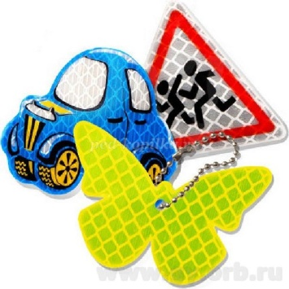
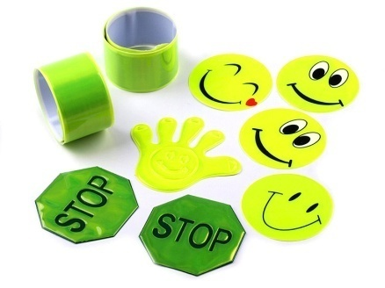
Таким образом, видимость — это единственный эффективный способ защиты пешехода на дороге в условиях недостаточной освещенности. Светоотражающие элементы на одежде очень ярко отражают свет фар и уже издалека хорошо заметны водителям. Согласно многочисленным исследованиям, если на пешеходе есть светоотражатель, то водитель заметит его уже за 130-150 метров при включенном ближнем свете фар, а при движении с дальним светом — за 400 метров! Пешеходам без светоотражателей остается уповать только на чудо — водитель сможет увидеть их только за 25-40 м, это притом, что в среднем тормозной путь автомобиля составляет около 40-60 м, а на скользкой дороге и того меньше...
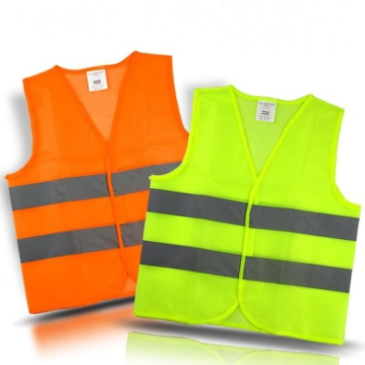
Присутствие светоотражающих элементов, как у взрослых, так и у детей, в том числе на верхней одежде, поможет значительно снизить дорожно-транспортный травматизм среди пешеходов. Светоотражающие элементы могут быть как самостоятельные изделия – браслеты, значки, наклейки, которые крепятся на одежде, так и деталью специальных жилетов, снабженных светоотражающими полосками.
Для детей жилеты являются наиболее эффективным средством защиты, так как неправильно закрепленный или случайно прикрытый светоотражатель (складкой одежды или другим предметом) не сможет выполнить свою функцию. Яркий сигнальный жилет делает ребенка заметным издалека, а значит, и более защищенными!

Советы педагога для заботливых родителей.

- Не жалейте времени на уроки правильного поведения детей на улице, от этого зависит здоровье и жизнь Ваших детей. Именно вы можете и должны объяснить им, как важно соблюдать правила дорожного движения.
- Даже если маленький пешеход на улице не один, лучше обезопасить его и себя.
- Наденьте светоотражающие элементы. Пусть водители видят издалека Вас и Вашего малыша.
- Дети недолго остаются маленькими и сидят дома вечерами. Пусть уже сейчас привыкают выполнять правила безопасного поведения на дороге.
- Цифры статистики дорожно-транспортных происшествий неумолимы. Они показывают, что большинство пострадавших в дорожно-транспортных происшествиях детей – пешеходы. В наших с Вами силах изменить ситуацию к лучшему.
- Проследите, чтобы дети не забывали надевать светоотражающие элементы. Особенно в осеннее – зимний период времени, когда на улице рано темнеет.
- Объясните малышам, как важно соблюдать правила безопасного поведения на дороге. Старайтесь соблюдать их сами. Потому, что только так можно обеспечить безопасность дорог и улиц для наших детей.

Уважаемые родители, сделайте всё возможное, чтобы Вашего ребёнка было видно издалека!

